Quero seguirte, Señor

**Quero seguirte, Señor, quero perder o poder, o prestixio, a imaxe. Quero renacer á sinxeleza, á escoita atenta do outro,**

**a que me importe tanto o seu como o meu,**

**a que me doia todo dor dos meus irmáns,**

**a mostrarme pequeno e fráxil, como son,**

**a compartir as miñas dúbidas, os meus medos e fracasos,**

**a triunfar todos xuntos, a lograr en común,**

**a regalar ata o último recuncho do meu ser.**

**Axúdame, Señor, a dar a miña vida, o meu tempo,**

**as miñas cousas e o meu eu.**

**Nas túas mans póñome, fai de min o que queiras...**

**Contigo ao meu lado... xa non necesito gañar.**

**Contigo a mi lado... ya no necesito ganar.**

**Te lo pedimos con María, reina de las Misiones. Amén.**

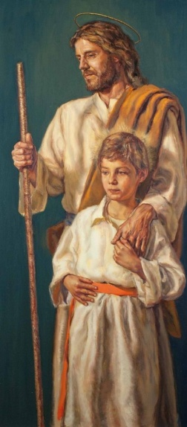

***S. Xosé, home con corazón de pai***

-Ano Santo de S. Xosé-

**S. Xosé, pai amado:** que os pais fagan da súa vida un servizo á familia e a Xesús.

**S. Xosé, pai tenro:** que descubramos

a tenrura de Deus que actúa

nas nosas debilidades.

**S. Xosé, pai obediente:** que deamos o noso si a Xesús facendo sempre a súa vontade.

**S. Xosé, pai acolledor:** que acollamos sen exclusións vendo en cada persoa un irmán.

**S. Xosé, pai da valentía creativa:** que transformemos os problemas en oportunidades

e abramos novos camiños ao evanxeo.

**S. Xosé, pai traballador:** que colaboremos con Deus na creación e ningunha familia

quede sen traballo.

**S. Xosé, pai na sombra:** que nos responsabilicemos da vida dos outros e aprendamos a dar sen posuír.

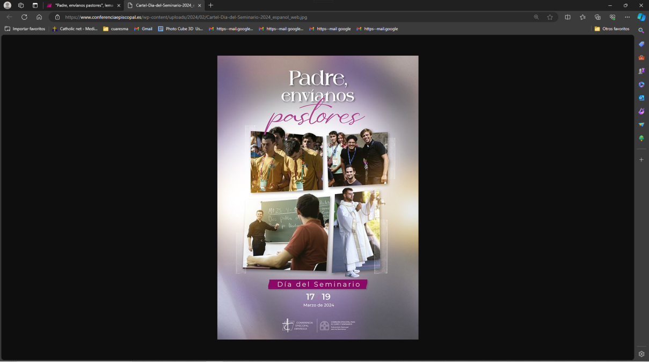

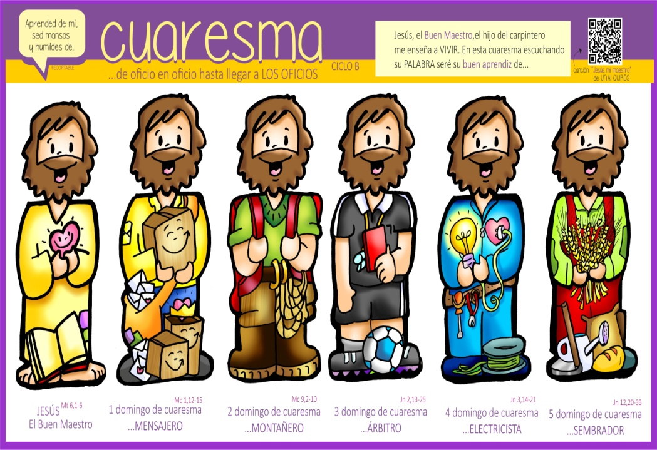



**Xeremías 31, 31-34: *Farei unha alianza nova e non recordarei os pecados.***

Xa chegan días —oráculo do Señor— en que farei coa casa de Israel e a casa de Xudá unha alianza nova. Non será unha alianza como a que fixen cos seus pais, cando os tomei da man para sacalos de Exipto, pois quebrantaron a miña alianza, aínda que eu era o seu Señor —oráculo do Señor—. Esta será a alianza que farei con eles despois daqueles días —oráculo do Señor—: Poñerei a miña lei no seu interior e escribireina nos seus corazóns; eu serei o seu Deus e eles serán o meu pobo. Xa non terán que ensinarse uns a outros dicindo: «Coñecede o Señor», pois todos me coñecerán, desde o máis pequeno ao maior —oráculo do Señor—, cando perdoe a súa culpa e non lembre xa os seus pecados. *Palabra do Señor.*

**Salmo 50: R/.- *Oh, Deus, crea en min un corazón puro.***

**Hebreos 5,7-9: *Aprendeu a obedecer; e converteuse en autor de salvación eterna.***

Aprendeu a obedecer; e converteuse en autor de salvación eterna. Cristo, nos días da súa vida mortal, a berros e con bágoas, presentou oracións e súplicas ao que podía salvalo da morte, sendo escoitado pola súa piedade filial. E, aínda sendo Fillo, aprendeu, sufrindo, a obedecer. E, levado á consumación, converteuse, para todos os que o obedecen, en autor de salvación eterna. *Palabra do Señor*.

**XoáN 12, 20-33: *Se o gran de trigo cae en terra e morre, dá moito froito.***

**Narrador:** Naquel tempo, entre os que viñeran a celebrar a festa había algúns gregos; estes, achegándose a Filipe, o de Betsaida de Galilea, rogábanlle:

**Gregos:** -*«Señor, queremos ver a Xesús».*

**Narrador:** Filipe foi dicirllo a Andrés; e Andrés e Felipe foron dicirllo a Xesús. Xesús contestoulles:

**Xesús:** *-«Chegou a hora de que sexa glorificado o Fillo do home. Con toda a verdade volo digo: se o gran de trigo non cae en terra e morre, queda infecundo;* ***pero se morre, dá moito froito.*** *O que se ama a si mesmo, pérdese, e o que se aborrece a si mesmo neste mundo, gardarase para a vida eterna.* ***O que queira servirme, que me siga,*** *e onde estea eu, alí tamén estará o meu servidor; a quen me sirva, o Pai honrarao. Agora a miña alma está axitada, e que direi? Pai, líbrame desta hora? Pero se por isto vin, para esta hora: Pai, glorifica o teu nome».*

**Narrador:** Entón veu unha voz do ceo:

**Voz:** -*«Heino glorificado e volverei glorificalo».*

**Narrador:** A xente que estaba alí e oíuno, dicía que fora un trono; outros dicían que lle falaba un anxo. Xesús tomou a palabra e dixo:

**Xesús:** *-«Esta voz non veu por min, senón por vós. Agora vai ser xulgado o mundo; agora o príncipe deste mundo vai ser botado fóra. E cando eu sexa elevado sobre a terra, atraerei a todos cara a min». Isto dicíao dando a entender a morte de que ía morrer.*

***Palabra do Señor.***

***(Narrador-Gregos-Xesús-Voz).***

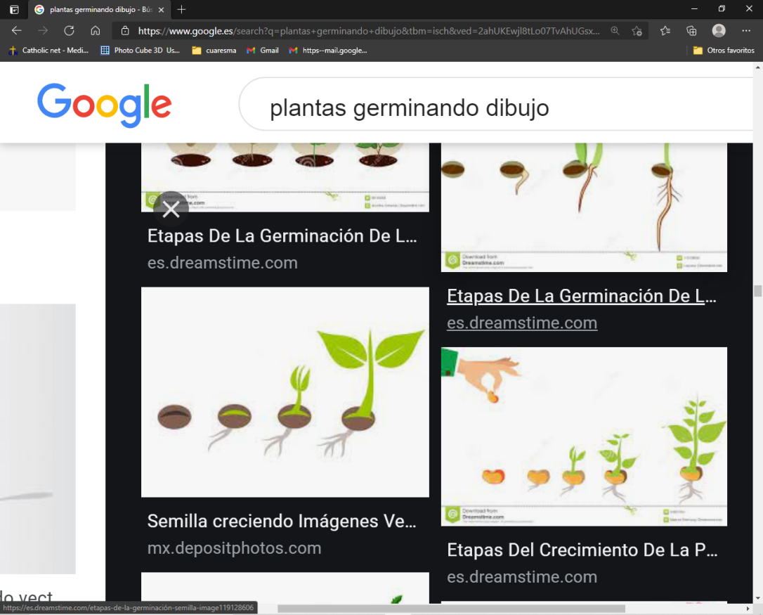

**[](https://www.google.es/url?sa=i&rct=j&q=&esrc=s&source=images&cd=&ved=0ahUKEwinjeTKzufZAhVEuxQKHd3EBZIQjRwIBg&url=https://www.fotolia.com/cat1/7002005?k=cartoon&psig=AOvVaw1URrSQ2bu56eUr4xxqzj6B&ust=1520972534776886)**

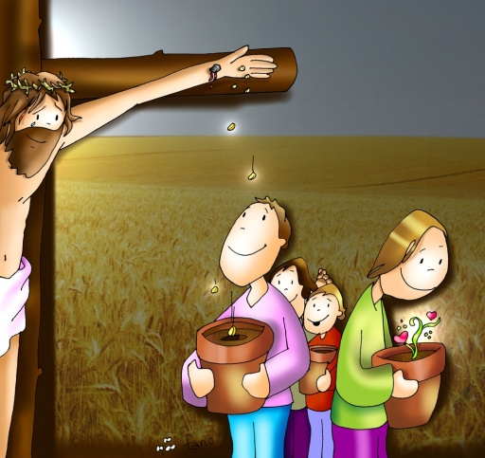

**MATERIAL OFICIOS DE FANO:** <https://odresnuevos.es/2024/02/05/material-cuaresma-fano-2024/>

Canción Jesús, el Maestro: [https://youtu.be/LKbp8N6puBU?si=3P8R8mJ3GWhNKIkM](https://l.facebook.com/l.php?u=https%3A%2F%2Fyoutu.be%2FLKbp8N6puBU%3Fsi%3D3P8R8mJ3GWhNKIkM%26fbclid%3DIwAR37ekCxP7C3Hc3wD_YkQxKdeZrfvk-NbuNAVvR2c9wAn3k4vui1R5JB0gY&h=AT1a6ilUJnzL2sZLp4R4LmK9XxH0NtXzUkLhmzXvtMCKYDYTKBRcw1W_MXLtYP_Mt1BpgvlKNtQ_EEfEArD5VetMm7yZluCJOdvT0vQJbtGaTDhoxp5BNexOGbywYibhRLv3&__tn__=-UK-R&c%5b0%5d=AT0yEbjuJBmg-2GjVuOtbbiAJFFD3l73zjuVHi24c5CJ1pEnaHMmP_uII-kD4lbH9Wg4YgoCCyAEdtgHNDo0vGJb3kz9nJCmK5u_tAymhxZvczyJ04IH_zNuO-CxnIr0n-A3z8Lzog_86EckojekTezXVRhvUyUb346g5xBSKnDPd04tFUIyyBfJdnnlhum3Nabz87Fc8wFbWg)

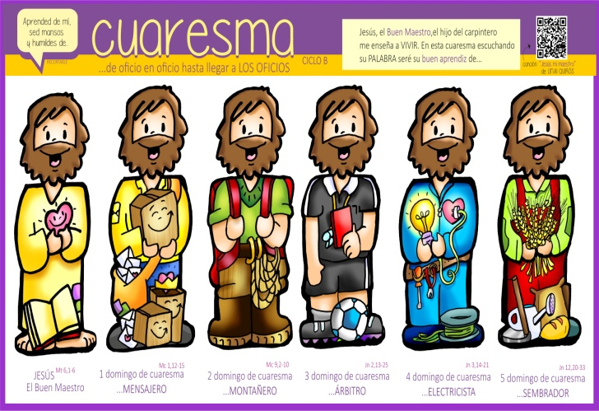

**O Mestre Xesús ensíname o oficio de sementador**

1. **VER: O oficio de sementador**

- **Continuamos a Coresma acercándonos** a Xesús, o Bo Mestre, o fillo do carpinteiro que nos ensina a VIVIR. Da man de Fano seguimos unha **dinámica de “oficios”,** tratándoos de aprender e tamén de practicar para ser bos cristiáns. Tras o oficio de electricista da semana pasada, Xesús ensínanos agora o **oficio de “sementador”.** Que fai un sementador? Bota sementes na terra para que crezan e dean froito. Coñecedes algunhas destas sementes? Pois unha semente, o trigo, cando está en terra régase, abónase, e ao transformarse fai que xurda unha planta que produce un froito. E o froito contén a semente que se recolle para volver sementala de novo.

***Que é un sementador? Que fai?***

2.**XULGAR: Xesús ensínanos o oficio de sementador**

- No 5º domingo, ao finalizar a Coresma, Xesús-Sementador, tras contar a parábola do sementador e da semente que crece por si soa, di: ***“se o gran de trigo non cae en terra e morre, queda infecundo; pero se morre, dá moito froito”.***

Xn. 12,20-33, película: Fundación Ramón Pané: <https://youtu.be/_ybWNKDfWO4>

**QUE NOS QUERE DICIR XESÚS?**

- Xa o primeiro domingo Xesús-Mensaxeiro traíanos a **“semente”** **do Evanxeo** que debiamos acoller e coidar para que creza en nós. Hoxe Xesús-Sementador dinos que El é a Semente que, coa súa morte na cruz, dános o froito da vida eterna para que podamos “alimentarnos” e vivir para El.

- Como aprendices de Xesús-Sementador debemos **“deixarnos sementar” o Evanxeo:** *Acollelo cando o lemos ou escoitamos, *coidalo, regalo e abonalo* coa oración, quitar as malas herbas (o pecado) que impiden que creza e dea o seu froito…  
E, como ocorre coas plantas, seremos “*sementadores” coas nosas palabras e obras,* nas cousas pequenas e cotiás que realizamos en casa etc. Así sementaremos de novo sementes para que creza en nós e nos demais.

- E ademais, como aprendices de Xesús-Sementador, **nós mesmos tamén seremos “Sementes”.** *Teremos que “caer en terra”,* ou “sementarnos”, darnos aos demais…. E tamén teremos que *“morrer”* ao noso egoísmo, a nosa comodidade, ás ganas de figurar… porque “o que se ama a si mesmo, pérdese”. Así, como Xesús- Sementador, aprenderiamos o oficio porque esa Semente que somos cada un dará moito froito, o froito que é Xesús Resucitado. Domingo 5º Cor-B, explicación “Cousas de Deus” <https://youtu.be/6UbjDCukcKM>

***A que te está chamando o oficio de sementador nesta Coresma?***

**3.ACTUAR: Comeza o oficio de sementador**

- Xesús conta contigo para que todos poidan coñecelo, amalo, seguilo e ter Vida.

- Ser cristiáns é seguir a Xesús, o noso Mestre, e por iso esta Coresma seguímolo de oficio en oficio: que se note que son un Mensaxeiro que anuncia o Evanxeo; un Montañeiro que ensina a “subir” ao encontro con Xesús; un Árbitro que sinala o que é conforme ao Evanxeo e o que non; un Electricista que fai que outros reciban a Luz de Deus; e un Sementador que se entrega para que a Semente de Xesús dea moito froito para todos.

***Que vas facer esta semana?***

Entre as túas mans está a miña vida Señor, YULI Y JOSH:  [https://youtu.be/watch?v=8zMQ-RbDl4Y](%20https://youtu.be/watch?v=8zMQ-RbDl4Y)

***¿Qué vamos a hacer?***

da”. ***¿Qué vas a hacer? ¿Y como grupo?***